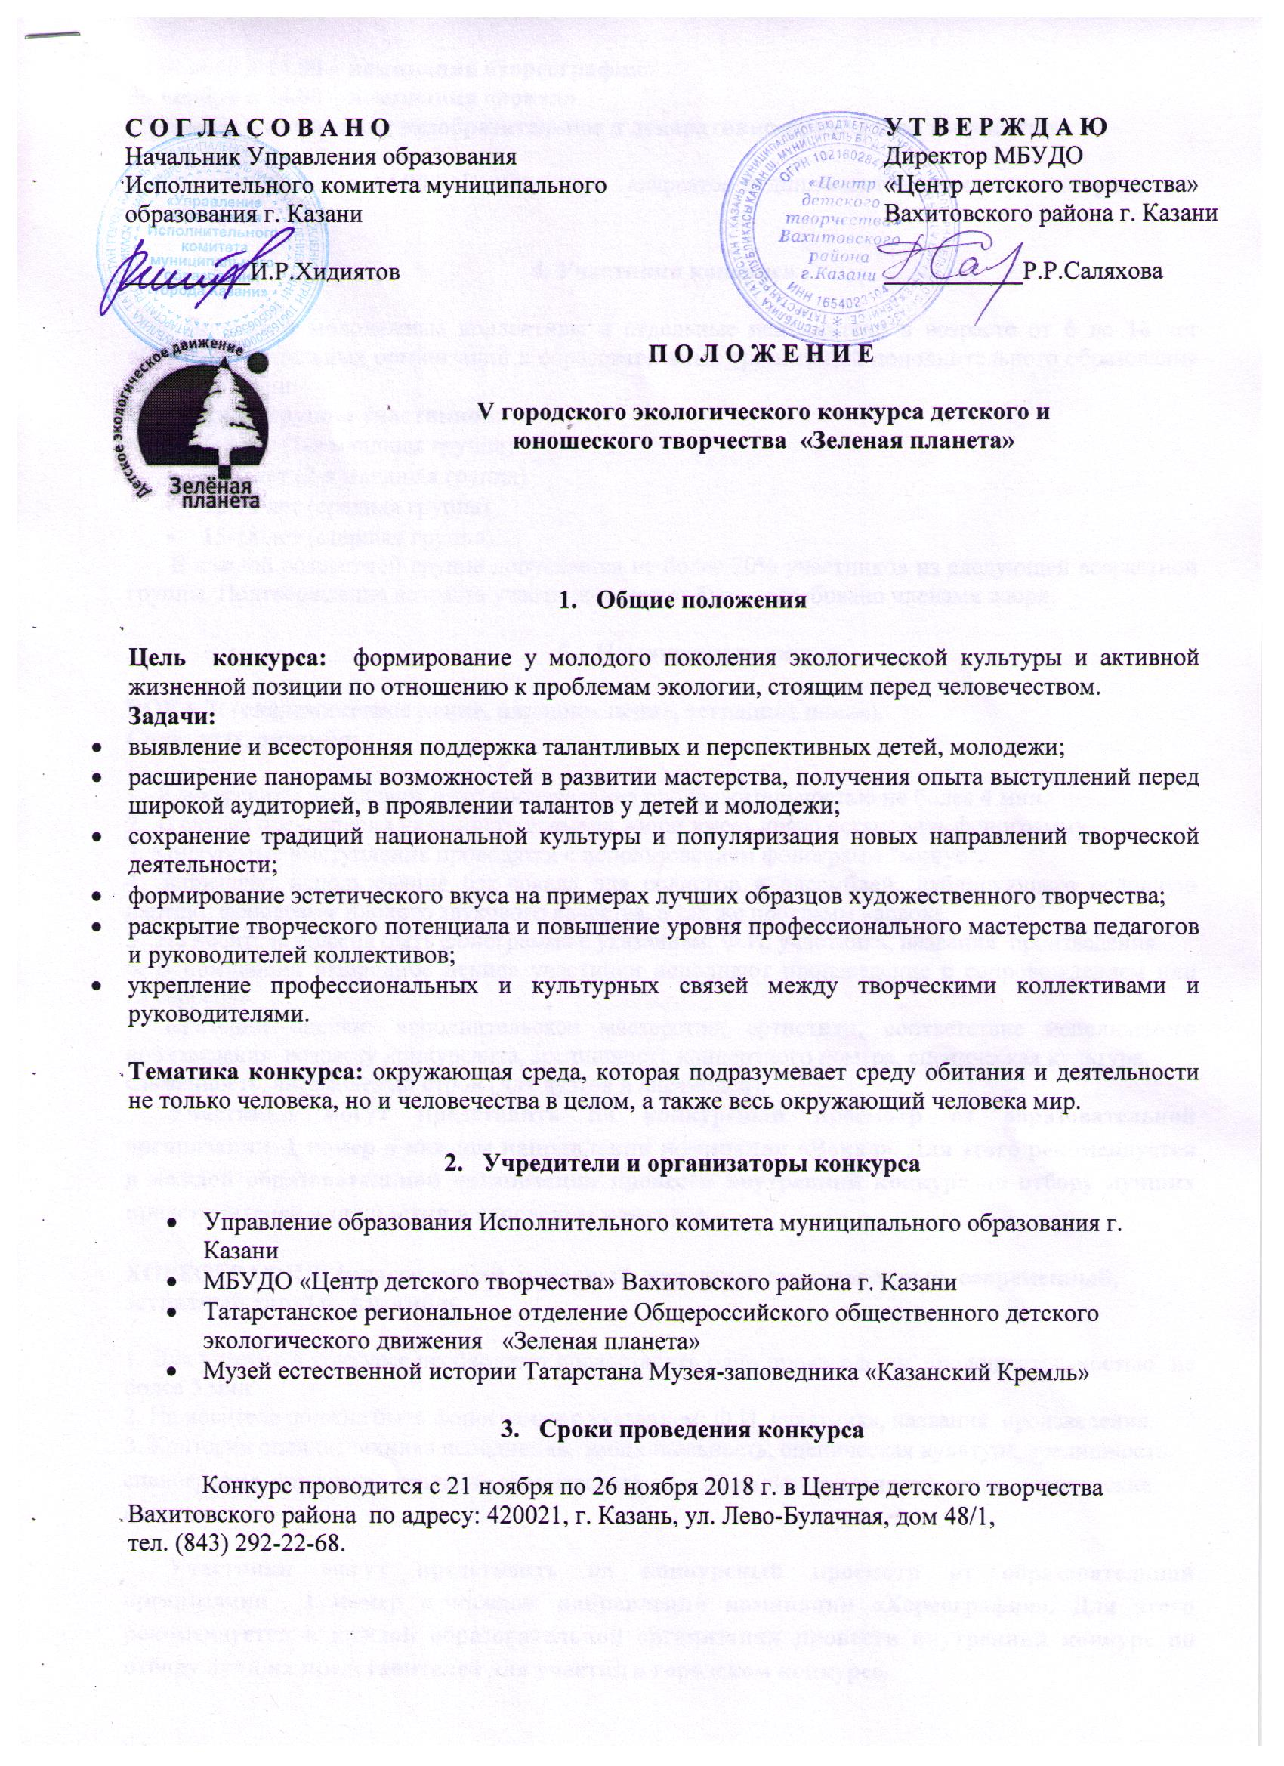
23 ноября в 14.00 – номинация «хореография»
30 ноября в 14.00 – номинация «вокал»
26 ноября – номинация «изобразительное и декоративно-прикладное творчество»

1 февраля 2019 г. в 14.00 – Гала-концерт лауреатов и дипломантов, церемония награждения коллективов.

4. Участники конкурса

Детские и молодежные коллективы и отдельные исполнители в возрасте от 6 до 18 лет общеобразовательных организаций и образовательных организаций дополнительного образования детей г.Казани.
Возрастные группы участников:
6 – 8 лет (1-я младшая группа)
9 – 11 лет (2-я младшая группа)
12 – 14 лет (средняя группа)
15- 18 лет (старшая группа)
В каждой возрастной группе допускается не более 20% участников из следующей возрастной группы. Подтверждение возраста участников может быть затребовано членами жюри.

- Номинации конкурса

ВОКАЛ: (академическое пение, народное пение, эстрадное пение). Соло, дуэт, ансамбль.
1. Конкурсанты исполняют одно произведение продолжительностью не более 4 мин.
2. В случае превышения указанного времени жюри имеет право остановить фонограмму.
3. Конкурсные выступления проводятся с использованием фонограмм "минус".
4. Запрещено использование бэк-вокала для солистов и ансамблей, дублирующего основную партию, фонограмм плохого звукового качества, а так же программ караоке.
5. На носителе должна быть фонограмма с указанием: Ф.И. участника, названия произведения.
6. В номинации «Народное пение» участники исполняют произведение с сопровождением или «a cappella».
7. Критерии оценки: исполнительское мастерство, артистизм, соответствие исполняемого произведения возрасту конкурсанта, зрелищность концертного номера, сценическая культура,
слаженность, ансамблевый строй (для дуэтов и ансамблей).
Участники могут представить на конкурсный просмотр от образовательной организации 1 номер в каждом направлении номинации «Вокал». Для этого рекомендуется в каждой образовательной организации провести внутренний конкурс по отбору лучших представителей для участия в городском конкурсе.

ХОРЕОГРАФИЯ: (классический, народный, народный стилизованный, современный, эстрадный танцы). Ансамбль.

1. Для участия в конкурсе необходимо предоставить одно произведение продолжительностью не более 5 мин.
2. На носителе должна быть фонограмма с указанием: Ф.И. участника, названия произведения.
3. Критерии оценки : техника исполнения, эмоциональность, сценическая культура, зрелищность, сценография, артистизм, создание сценического образа, индивидуальность, стиль, сценические костюмы.
Участники могут представить на конкурсный просмотр от образовательной организации 1 номер в каждом направлении номинации «Хореография». Для этого рекомендуется в каждой образовательной организации провести внутренний конкурс по отбору лучших представителей для участия в городском конкурсе.
ИЗОБРАЗИТЕЛЬНОЕ И ДЕКОРАТИВНО-ПРИКЛАДНОЕ ТВОРЧЕСТВО

1. Работы на конкурс могут быть представлены в следующих направлениях номинации:
- «Цветные нити». Техники: вышивка, вязание, изонить, макраме.
- «Чудесная игла». Техники: бисероплетение, валяние.
- «Рисунок». Техники: акварель, карандаш, гуашь, пастель и др.
- «Текстиль». Техники: лоскутная, ткачество, нарядная кукла.
- «Природные материалы». Техники: пух, соломка, лоза, береста, глина.
- «Роспись». Техники: роспись по дереву, ткани, стеклу, глине, декоративное панно.
- «Лепка». Техники: пластилин, соленое тесто и др.
- Объемные работы: композиция, папье-маше; работы с использованием бумаги;
2. Работы, представленные на выставку, должны иметь законченный характер и быть аккуратно оформлены.
3. Работы принимаются 19, 20 и 21 ноября 2018 г. Кабинет № 25.
Каждая работа должна иметь бирку с указанием наименования образовательной организации, названия работы, Ф.И.О. автора, его возраста и Ф.И.О. педагога в печатном виде и соответствовать данным присланной ранее заявки. Рисунок формата A3 или А2 должен быть оформлен в паспарту. Размер рисунка формата A3 - 420 мм на 297 мм, размер паспарту А2 - 560 мм на 440 мм. Техника исполнения свободная.
4. На конкурс по изобразительному и декоративно-прикладному направлению принимается не более 5 работ от одной образовательной организации. Для этого необходимо провести внутренний конкурс в вашей организации и предоставить на городской конкурс лучшие 5 работ.
5. Конкурсные работы участникам возвращаются с 29 ноября по 5 декабря 2018 года с 9.00 до 16.00. За оставленные конкурсные работы в УДО после указанной даты оргкомитет ответственности не несет.
6. Критерии оценки: соответствие работы возрасту участника, творческая оригинальность и мастерство автора, цветовая гармония изделий, композиция, соответствие теме направления, техника выполнения.

- Условия проведения конкурса

- Порядок конкурсных выступлений устанавливает оргкомитет фестиваля.
- Допускается использование фонограмм на флэш-накопителе, СD.
- Все конкурсные выступления организуются по графику, составленному с учетом очередности подачи заявок.
- Жюри фестиваля формируется из педагогов, ведущих специалистов культуры и искусства Республики Татарстан.
- Заявку (приложение) для участия в конкурсе необходимо подать до 17 ноября 2018 года на электронный адрес: cdtvah@mail.ru
- В теме письма необходимо указать номинацию.
- Убедитесь, что Ваша заявка получена и зарегистрирована.
- Заявки, присланные по факсу, не принимаются к рассмотрению.
- Явочная форма участия на конкурс не предусмотрена. Участники, не подавшие предварительную заявку по установленной форме, к участию не допускаются
- После подтверждения заявки изменение конкурсной программы не допускается! На каждый номер и работу заполняется отдельная заявка.
- Руководители коллективов несут ответственность за жизнь и здоровье участников, за корректность поведения детей и родителей на конкурсе.
- Организаторы оставляют за собой право вносить изменения и дополнения в условия и программу организации и проведения конкурса.

8. Награждение
Участники оцениваются в каждой номинации и возрастной группе и награждаются дипломами: Гран-при, лауреата I, II, III степеней, дипломанта I, II, III степеней. Могут присуждаться специальные призы.
Лауреаты конкурса примут участие в Республиканском и Всероссийском конкурсах «Зеленая планета - 2018». (Фотографии работ декоративно-прикладного творчества, рисунки, диски с записью выступлений в номинациях «вокал», «хореография»).

Координатор конкурса: Новикова Надежда Александровна, e-mail: novikova.nadezhda.2012@mail.ru, тел. 89173954429.

Координатор выставки: Камалова Оксана Анатольевна,
e-mail: ksusha6372@yandex.ru тел. 89033134635.

Приложение
- Анкета-заявка
на участие в V городском экологическом конкурсе
детского и юношеского творчества «Зеленая планета»

Заполняется на каждый номер и каждую работу отдельно!!!
1. | Название образовательной организации
1. | Контактный телефон
1. | e-mail
2. | Ф.И.О. педагога (полностью)
2. | Мобильный телефон
2. | e-mail
2. | Полное название коллектива или Ф.И.О. участника
3. | Возрастная группа (подчеркнуть) | 6 – 8 лет (1-я младшая группа)  9 – 11 лет (2-я младшая группа)  12 – 14 лет (средняя группа)  15- 18 лет (старшая группа)
4. | Номинация (подчеркнуть )  Необходимо отметить только одну номинацию и направление номинации, на каждую номинацию заполняется отдельная заявка | Хореография:  «Народный танец»  «Эстрадный танец»  «Стилизация народного танца»  «Классический танец»,  «Современный танец»  Вокал:  Эстрадный  Народный  Изобразительное и декоративно-прикладное творчество  «Цветные нити»  «Чудесная игла»  «Рисунок»  «Текстиль»  «Природные материалы»  «Роспись»  «Лепка»  Объемные работы
 | Название номера или работы
 | Автор
 | Продолжительность
 | Носитель

